Mejoras necesarias:
Dashboard:
Tanto para el dashboard como para el espacio personal los roles unicamente necesitan visualizar, Tipo Programa Asignatura Semana Responsable Estado y fecha de entrega, el dashboar puede ser com ola imagen de entregas pendientes.
Adicional cuando entregue que esta ya no se vea en ese filtro si no en otro, adicional que se guarde la fecha que entrego o modifico y que esta fecha al vea el coordinador y el administrador.
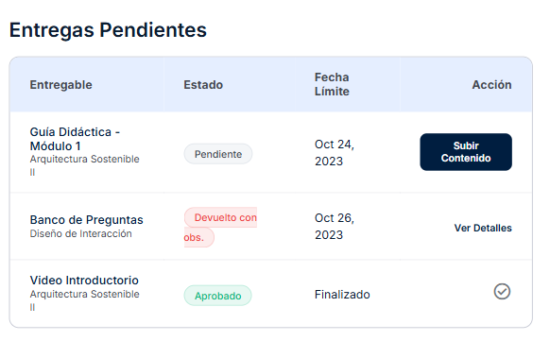
Requio que el dashbaord tenga un temporizador de su próxima entrega:
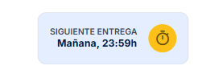
Si la fecha en de entrega ya paso que se actualice a vencido, estas fechas deben tener esa lógica de a tiempo, vencida, entregada a tiempo y todo a partir de la fecha
Espacio personal
Esta es la visual que te digo que tiene mucha info que la persona no requiere ver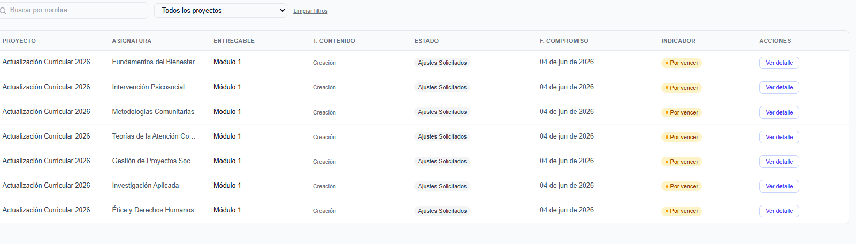
Me gusta esa liena de tiempo para cada actividad que sea visible para el admin coordinador y opara el equipo de trabajo
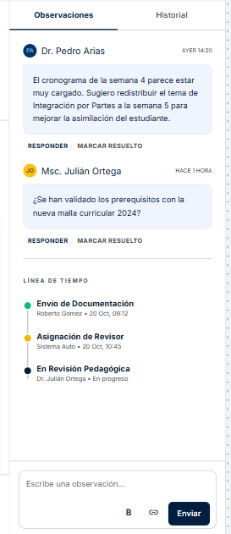
Carga masiva de proyectos
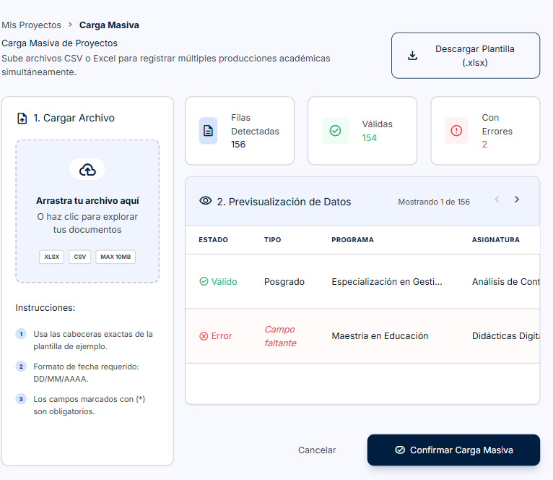
Ejemplo plantilla:
Tipo Programa Asignatura Semana Semestre Ciclo T_Contenido C_Entrega_Experto C_Fecha de inicio C_Entrega_Pedagogia C_Entrega_Diseño C_Entrega_Audiovisual C_Entrega_Ingeniero C_Entrega_Calidad Res_Pedagogía Res_Diseño Res_Audiovisual Res_Ingeniero Res_Calidad
Posgrado Especialización en Gestión del Bienestar Psicosocial Comunitario Análisis de Contextos y Determinantes Sociales y Ambientales Semana0 I 1 RISE 16/09/2024 16/09/2024 24/09/2024 24/09/2024 N/A 24/09/2024 N/A Sebastian Gomez Daniela Beltran Andres Baron Camila Vergara Dayanna Valencia
Tipo | Programa | Asignatura | Semana | Semestre | Ciclo | T_Contenido | C_Entrega_Experto | C_Fecha de inicio | C_Entrega_Pedagogia | C_Entrega_Diseño | C_Entrega_Audiovisual | C_Entrega_Ingeniero | C_Entrega_Calidad | Res_Pedagogía | Res_Diseño | Res_Audiovisual | Res_Ingeniero | Res_Calidad
Posgrado | Especialización en Gestión del Bienestar Psicosocial Comunitario | Análisis de Contextos y Determinantes Sociales y Ambientales | Semana0 | I | 1 | RISE | 16/09/2024 | 16/09/2024 | 24/09/2024 | 24/09/2024 | N/A | 24/09/2024 | N/A | Sebastian Gomez | Daniela Beltran | Andres Baron | Camila Vergara | Dayanna Valencia

Mi perfil
Requiero que para el perfil pueda agregar una foto, ajustar sus datos de contacto y su nombre. Que mejore la interfaz del eprfil
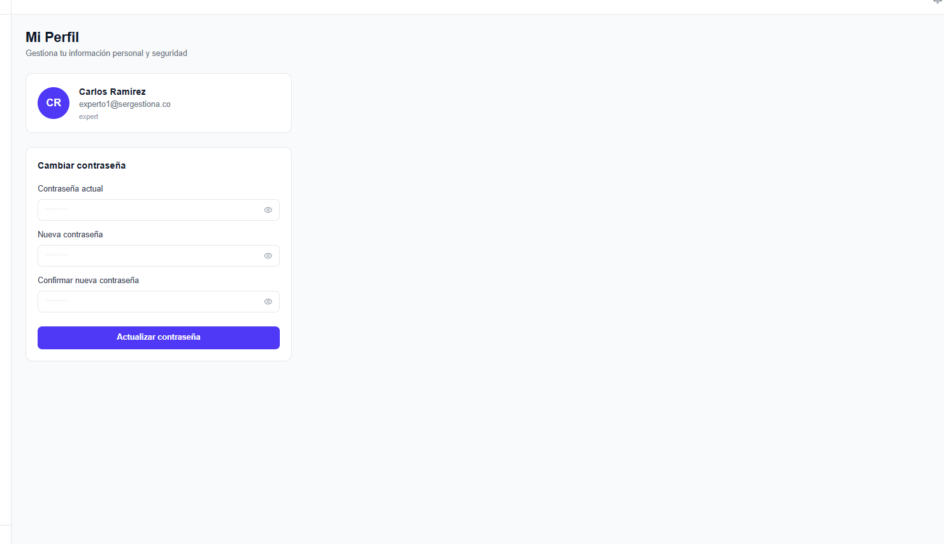
Calendario:
En el calendario me gustaría que pudiera visualizar de varias maneras el calendario, y que el espacio debajo lo aprovecharamos, con info o con algo que le sume al trabajo
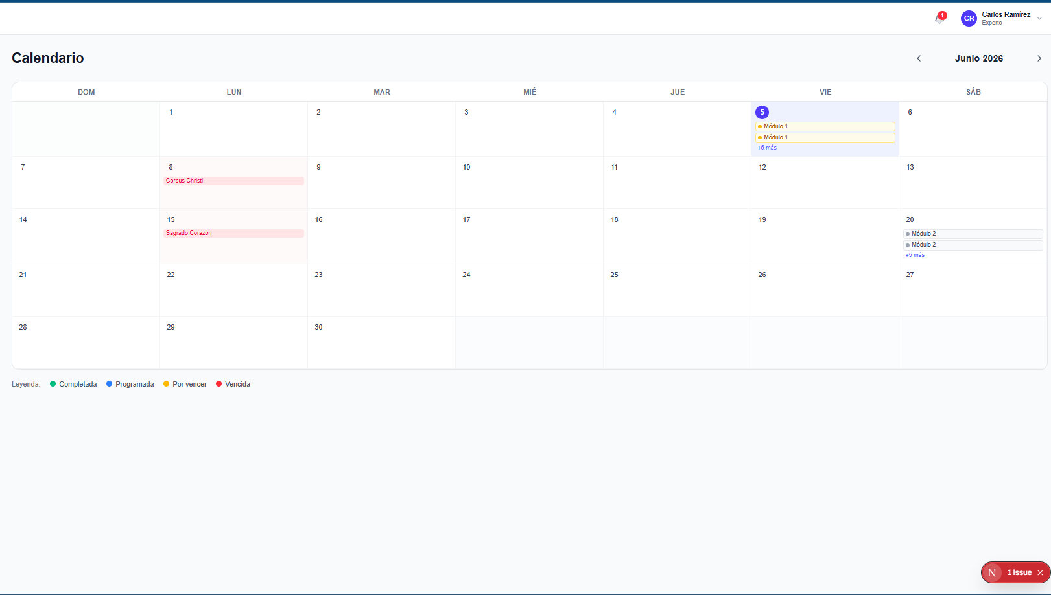
Este seria un ejemplo, sin embargo también tienes libertad de innovar
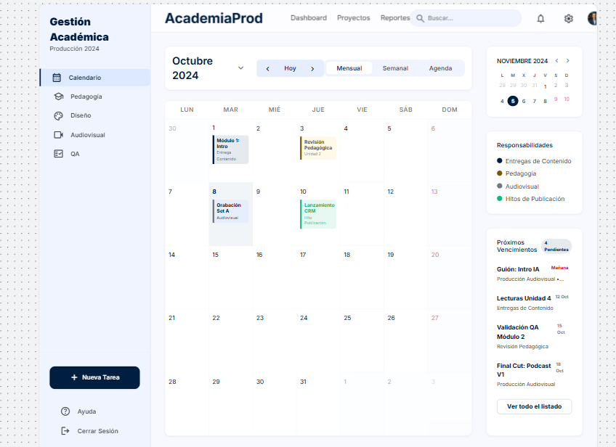

Requerimientos de Rediseño y Optimización de la Plataforma
Objetivo General
Rediseñar la experiencia de usuario para que cada rol visualice únicamente la información necesaria para ejecutar su trabajo, reduciendo ruido visual, mejorando la productividad y fortaleciendo el seguimiento de entregables mediante indicadores, alertas y métricas de gestión.

1. Dashboard de Usuario
Objetivo
Convertir el dashboard en una vista ejecutiva de trabajo diario, enfocada únicamente en actividades pendientes y próximas entregas.

Tarjetas de resumen superior
Mostrar:
Entregas pendientes
Cantidad de actividades pendientes.
Entregas vencidas
Cantidad de actividades fuera de fecha.
Entregas completadas
Cantidad de actividades finalizadas.
Porcentaje de avance semanal
Calcular el proncentaje de entregas semanales que tiene la persona o el responsable
Porcentaje de avance
Calcular:
Porcentaje de Avance = (Actividades Entregadas / Total Actividades Asignadas) × 100
Mostrar mediante:
- Barra de progreso
- Indicador circular
- Porcentaje numérico

Próximas entregas
Reemplazar tablas extensas por tarjetas compactas.
Cada tarjeta debe contener:
- Nombre de actividad
- Programa
- Fecha límite
- Estado
- Prioridad
Al hacer clic:
- Abrir directamente la actividad correspondiente.

Temporizador inteligente
Agregar contador regresivo para la siguiente actividad próxima a vencer.
Ejemplo:
Próxima entrega:
2 días, 5 horas, 13 minutos
Si la fecha expira:
Estado = Vencida

Lógica automática de estados
Implementar:
Condición | Estado
Fecha futura y sin entrega | Pendiente
Fecha vencida y sin entrega | Vencida
Entregada antes de la fecha | Entregada a tiempo
Entregada después de la fecha | Entregada fuera de tiempo
Aprobada por responsable | Aprobada
Requiere ajustes | Devuelta
Toda la lógica debe calcularse automáticamente.

2. Espacio Personal
Objetivo
Mantener aquí toda la operación detallada.
Información visible
Mostrar únicamente:
- Tipo
- Programa
- Asignatura
- Semana
- Responsable
- Estado
- Fecha de entrega
Eliminar cualquier columna o información adicional que no aporte al cumplimiento de la tarea.
Cada actividad debe visualizarse mediante una tarjeta expandible.

Información por actividad
Mostrar:
- Información general
- Estado actual
- Fecha de entrega
- Enlace (vamos a manejar todo por enlace, ya no requiero documentos)
- Observaciones
- Comentarios

Línea de tiempo
Implementar timeline completo.
Ejemplo:
Creada
↓
Asignada
↓
En desarrollo
↓
Entregada
↓
Revisada
↓
Aprobada
Cada evento debe registrar:
- Usuario
- Fecha
- Hora
- Acción realizada
Visible para:
- Responsable
- Coordinador
- Administrador

3. Trazabilidad de Entregas
Guardar automáticamente:
- Fecha de creación visible para el responsable y requiere la notificaciónde la actividad creada a cada responsable
- Fecha de modificación visible para el responsable y requiere la notificaciónde la actividad creada a cada responsable
- Fecha de entrega
- Fecha de aprobación
Estas fechas deben estar visibles para coordinadores y administradores.

4. Dashboard de Coordinador
Objetivo
Visualizar rendimiento general de programas y equipos.

KPIs principales
Mostrar:
- Total actividades activas
- Total actividades vencidas
- Total actividades completadas
- Porcentaje global de avance
- Actividades críticas

Avance por programa
Gráfico de barras:
Programa | % Avance
Ordenado de mayor a menor.

Carga operativa
Mostrar:
- Actividades por responsable
- Actividades por área
- Actividades por estado

Cuellos de botella
Identificar automáticamente:
- Etapas con más actividades acumuladas
- Responsables con mayor carga
- Actividades detenidas por más de X días

5. Dashboard Administrador
Agregar todo lo del coordinador más:
Métricas globales
- Programas activos
- Producciones activas
- Entregas mensuales
- Cumplimiento general
Comparativos
- Avance por facultad
- Avance por programa
- Avance por área
Riesgos
Listado automático de:
- Actividades próximas a vencer (7 días)
- Actividades vencidas
- Programas con menor avance

6. Carga Masiva de Proyectos
Funcionalidad
Permitir carga mediante Excel o CSV.

Ejemplo de datos que se deben cargar
Tipo(Pregrado, posgrado, diplomado, tarea, curso, otro), Programa (Maestría, Especializacion, Licenciatura otros, estos son ejemplos ),Asignatura (asignatura 1, asignatura 2) Semana o Módulo (Semana , semana 2, modulo 1 o módulo 2), Semestre (I,II,III, IV NA), Ciclo (0,1,2,3,4, NA), Tipo_Contenido (Creación, actualización, tarea, otro), Fecha de inicio, Fecha_Entrega_Expert, Fecha_Entrega_Pedagogia, Fecha_Entrega_Diseño, Fecha_Entrega_Audiovisual, Fecha_Entrega_Ingeniero, Fecha_Entrega_Calidad, Correo_Responsable_Pedagogía Correo_Responsable _Diseño Correo_Responsable _Audiovisual Correo_Responsable _Ingeniero Correo_Responsable _Calidad

Validaciones
Antes de importar:
Validar:
- Campos obligatorios
- Formato de fechas
- Responsables existentes
- Programas existentes
- Asignaturas existentes

Resultado de validación
Mostrar:
- Registros válidos
- Registros con error
- Motivo de cada error

Plantilla descargable
Generar plantilla oficial con:
- Cabeceras bloqueadas
- Ejemplos
- Instrucciones

7. Perfil de Usuario
Mejoras
Permitir:
- Foto de perfil
- Nombre completo
- Cargo
- Correo
- Teléfono
- Área

Diseño
Diseño tipo tarjeta moderna con:
- Fotografía
- Datos principales
- Estadísticas personales
- Actividades completadas
- Cumplimiento histórico

8. Calendario
Vistas
Implementar:
- Día
- Semana
- Mes
- Agenda

Eventos
Mostrar:
- Fecha de entrega
- Reuniones
- Revisiones
- Aprobaciones

Panel lateral inteligente
Aprovechar el espacio libre para mostrar:
Próximos vencimientos
Top 5 actividades próximas a vencer.
Actividades críticas
Actividades vencidas o retrasadas.
Resumen semanal
- Entregas programadas
- Entregas realizadas
- Cumplimiento semanal

9. Mejoras de UX/UI
Aplicar en toda la plataforma:
- Menos tablas.
- Más tarjetas visuales.
- Diseño responsive.
- Colores por estado.
- Navegación de máximo 3 clics para llegar a una tarea.
- Acciones rápidas desde dashboard.
- Indicadores visuales de prioridad.
- Carga rápida y optimizada.

Prioridad de Desarrollo
Fase 1 (Crítica)
- Dashboard usuario.
- Estados automáticos.
- Timeline.
- Próximas entregas.
- Porcentaje de avance.
Fase 2 (Alta)
- Dashboard coordinador.
- Dashboard administrador.
- Calendario avanzado.
Fase 3 (Media)
- Perfil mejorado.
- Carga masiva.
- Analítica avanzada.

Mejoras
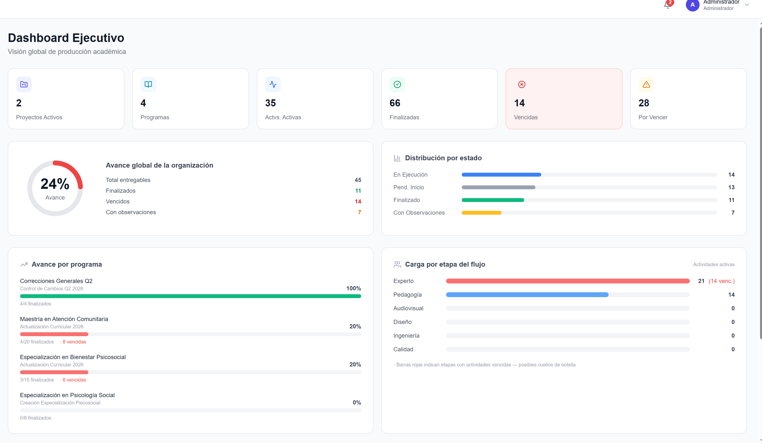
Requiero que el dashboard permita dar clic e ir a validar la novedad o problema, que tenga etiquetas de datos interactivas
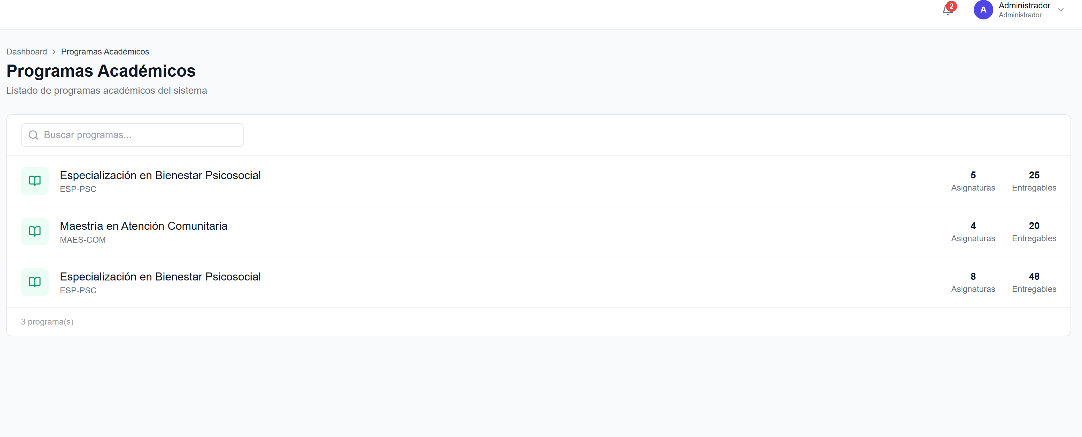
No se entiende el propósito de la hoja de programas académicos, si bien los filtros funcionan correctamente, no se entiende el propósito, se requiere mejorar una idea que se me ocurre es un diagrama de Gantt que permita ver el general de los proyectos y especifico por programa.
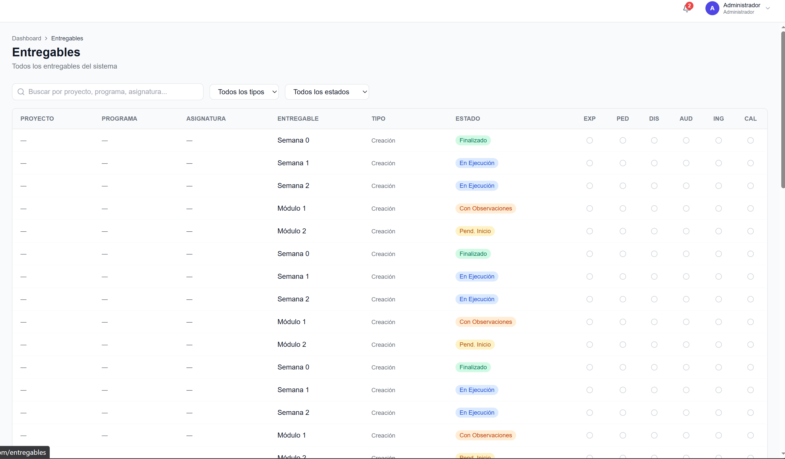
Enla hoja de Entregable, no se entiende el propósito de esta, aparece información en blanco, no hay interactividad requiero determinar el propósito y orientar la infroamación al propósito
Se requiere que en el calendario del coordinador y administrador aparezcan las entregas que se tienen de todo el equipo, para realizar seguimientos, se puede agregar en alguna hoja la función de que actividades estas próximas a vencer, responsable, tiempo restante.

